Corporate News

EDAG und EVELOZCITY arbeiten gemeinsam an der Zukunft der urbanen Mobilität

Arbon, 20. August 2018
EDAG, führender unabhängiger Ingenieurdienstleister für die globale Automobilindustrie wurde von EVELOZCITY mit umfangreichen Entwicklungsdienstleistungen beauftragt. EVELOZCITY´s Ziel ist es, wettbewerbs- und leistungsfähige, vernetzte Elektrofahrzeuge für urbane Bedürfnisse zu designen, zu entwickeln und anzubieten. EDAG wird diese Mission mit ihrem einzigartigen Know-how in der Entwicklung der Mobilität der Zukunft unterstützen.

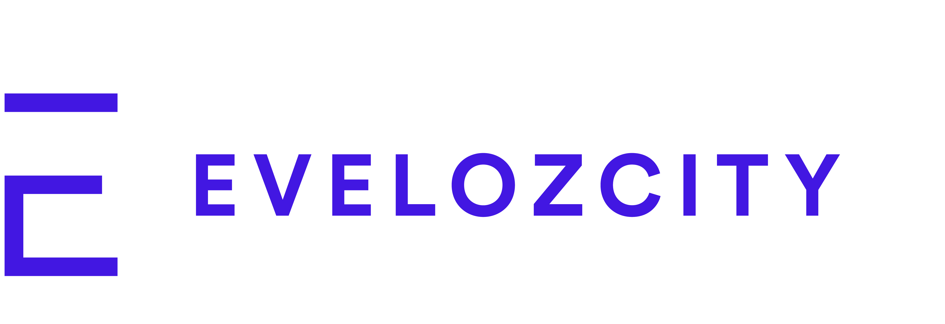
Bild: EVELOZCITY

"Ich freue mich sehr, EVELOZCITY als Kunden der EDAG begrüßen zu dürfen," führt Cosimo De Carlo, CEO der EDAG Gruppe aus. "Ich bin überzeugt, dass dieses Projekt der Beginn einer großartigen Partnerschaft sein wird, da beide Firmen eine gemeinsame Vision für die Mobilität der Zukunft haben.“

Über EDAG

EDAG ist ein unabhängiger Ingenieurdienstleister für die globale Automobilindustrie. Das Unternehmen bedient führende nationale und internationale Fahrzeughersteller sowie technologisch anspruchsvolle Automobilzulieferer mit einem globalen Netzwerk von rund 60 Standorten in bedeutenden Automobilzentren auf der ganzen Welt.

EDAG bietet komplementäre Ingenieurdienstleistungen in den Segmenten Vehicle Engineering (Fahrzeugentwicklung), Electrics/Electronics (Elektrik/Elektronik) und Production Solutions (Produktionslösungen). Diese umfassende Kompetenz erlaubt es EDAG, ihre Kunden von der ursprünglichen Idee zum Design über die Produktentwicklung und den Prototypenbau bis hin zu schlüsselfertigen Produktionssystemen zu unterstützen. Zudem betreibt das Unternehmen als Technologie- und Innovationsführer Kompetenzzentren für wegweisende Zukunftstechnologien der Automobilbranche: Leichtbau, Elektromobilität, Car-IT, integrale Sicherheit sowie neue Produktionstechnologien.

Das Unternehmen erwirtschaftete im Geschäftsjahr 2017 einen Umsatz von 717 Millionen Euro und ein bereinigtes EBIT von 32,6 Millionen Euro. Zum 31. Dezember 2017 beschäftigte EDAG 8.404 Mitarbeiter (einschließlich Auszubildenden) in 19 Ländern.

Kontakt:

Public Relations
Christoph Horvath
Pressesprecher der EDAG Gruppe
Telefon: +49 (0) 661- 6000 570
Mobil : +49 (0) 171- 8765 310
Mail: pr@edag.de
www.edag.de

Investor Relations
Sebastian Lehmann
Leiter Investor Relations
Telefon: +49 (0) 611- 7375 168
Mobil : +49 (0) 175- 8020 226
Mail: ir@edag-group.agir@edag-group.ag
ir.edag.de

